บรรณานุกรม

ตัวอย่างเอกสารอ้างอิงที่เป็นหนังสือ
- กิตติภูมิ วรฉัตร 2543, “PHP เปลี่ยนวิถีสู่การสร้างโฮมเพจอย่างมือโปร”, วิตตี้ กรุ๊ปกรุงเทพฯ.
- ศ.ธนสรรค์ แขวงโสภา 2537 “การขนส่งทั่วไป” คณะบริหารธุรกิจ มหาวิทยาลัยธุรกิจบัณฑิตย์.
- รศ.ศิริลักษณ์ โรจนกิจอำนวย 2544, “ระบบฐานข้อมูล”, กรุงเทพฯ.
- สาธิต ชัยวิวัฒน์ตระกูล 2547, “เติมเทคนิค MySQL ให้เต็มประสิทธิภาพ”, วิตตี้ กรุ๊ปกรุงเทพฯ.
- นิรุธ อำนวยศิลป์ 2548, “PHP How-to and Web-based Application Technique”, จ.เจริญการพิมพ์ กรุงเทพฯ.
- สงกรานต์ ทองสว่าง 2544, “MySQL ระบบฐานข้อมูลสำหรับอินเตอร์เน็ต”, ซีเอ็ดยูเคชั่น กรุงเทพฯ.
- น.ต.ไพศาล โมลิสกุลมงคล 2543, “พัฒนา Web Database ด้วย PHP”, หจก.ไทยเจริญการพิมพ์ กรุงเทพฯ.

ภาคผนวก

ภาคผนวก ก.
ติดตั้งโปรแกรม AppServ

ภาคผนวก ก
ติดตั้งโปรแกรม AppServ

โดยทั่วไปแล้ว หากต้องการเขียนสคริปต์ PHP นั้นเราต้องติดตั้งโปรแกรม Web Server เสียก่อน ซึ่งโปรแกรม Web Server ที่มีอยู่ในปัจจุบัน เช่น Apache, Internet Information Server (IIS) หรือ Personal Web Server (PWS) เป็นต้น นอกจากนี้ยังต้องติดตั้งตัวแปลภาษา PHP ซึ่งสามารถดาวน์โหลดได้จากเว็บไซต์ http://www.php.net และเมื่อติดตั้งเรียบร้อยแล้ว ต้องเข้าไปแก้ไขเพื่อกำหนดค่าให้ Web Server ที่เราเลือกใช้ให้สามารถรันสคริปต์ PHP ได้ และหากเราต้องการเขียนสคริปต์ PHP ติดต่อกับฐานข้อมูล MySQL จากเว็บไซต์ http://www.mysql.com แล้วนำมาติดตั้งเพื่อใช้งาน
ดังที่กล่าวไว้ข้างต้นจะสังเกตได้ว่า ก่อนที่เราจะเริ่มเขียนสคริปต์ PHP ได้นั้น ต้องมีการติดตั้งโปรแกรมต่างๆ มากมายซึ่งทำให้เกิดความยุ่งยาก โปรแกรม AppServ ซึ่งเป็นโปรแกรมที่รวบรวมตัวติดตั้งโปรแกรมต่างๆ ที่เป็น Open Software เข้าด้วยกันดังนี้
- โปรแกรม Apache Web Server
- ตัวแปลภาษา PHP (PHP Script Language)
- ฐานข้อมูล MySQL
- โปรแกรม phpMyAdmin ที่ช่วยจัดการฐานข้อมูล MySQL
ข้อดีของโปรแกรม AppServ ก็คือ เราสามารถติดตั้งโปรแกรมต่างๆ ในครั้งเดียวแล้วสามารถใช้งานได้เลย

1. ขั้นตอนการติดตั้งโปรแกรม AppServ
1. ขั้นตอนแรกต้องเข้าไปดาวน์โหลดโปรแกรม AppServ ก่อน ซึ่งในที่นี้ใช้โปรแกรม AppServ เวอร์ชัน2.5.1 สำหรับวินโดวส์ โดยสามารถเข้าไปดาวน์โหลดได้ที่ http://www.appservnetwork.com ก็จะได้ไฟล์ดังรูป

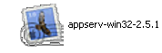
รูปที่ 1 ไฟล์ตัวติดตั้ง appserv-win32-2.5.1.exe

2. เมื่อดับเบิลคลิกไฟล์ตัวติดตั้ง appserv-win32-2.5.1.exe จะปรากฏหน้าต่างดังรูปที่ 2
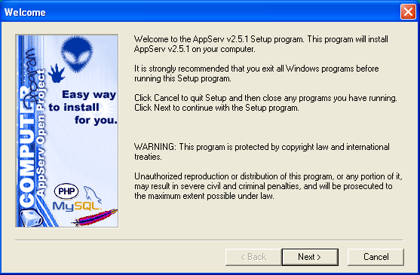

รูปที่ 2 แสดงการเข้าสู่การติดตั้งโปรแกรม AppServ v.2.5.1

3. จากนั้นให้คลิกปุ่ม จะปรากฏหน้าต่าง Choose Destination Location ดังรูปที่ 3 เพื่อให้เราเลือกตำแหน่งที่จะติดตั้งโปรแกรม AppServ โดยทั่วไปเราจะคลิกปุ่ม เลย

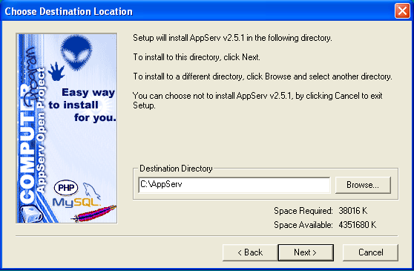

รูปที่ 3 หน้าต่าง Choose Destination Location

4. แล้วจะปรากฏหน้าต่าง Setup Type ให้เราเลือก Typical จากนั้นคลิกปุ่ม

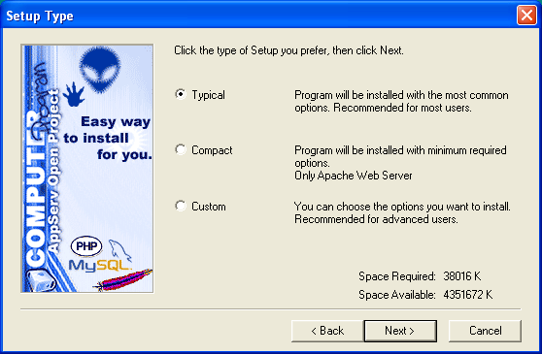

รูปที่ 4 หน้าต่าง Setup Type

5. แล้วจะปรากฏหน้าต่าง Apache httpd Server ดังรูปที่ 5 โดยกำหนด Server Name เป็น Localhost และใส่อีเมลในช่อง Administrator’s Email Address และกำหนด HTTP Port ซึ่งโดยปกติก็คือ Port 80 จากนั้นคลิกปุ่ม

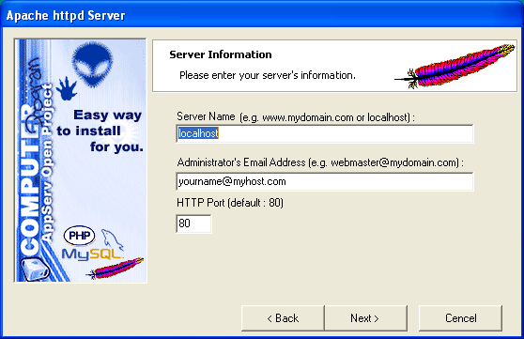

รูปที่ 5 หน้าต่าง Apache httpd Server

6. จากนั้นจะปรากฏหน้าต่าง MySQL Database ให้เราป้อน User Name และ Password ที่เราต้องการ จากนั้นเลือก Charset เป็น tis620 เพื่อใช้ภาษาไทย แล้วคลิกปุ่ม
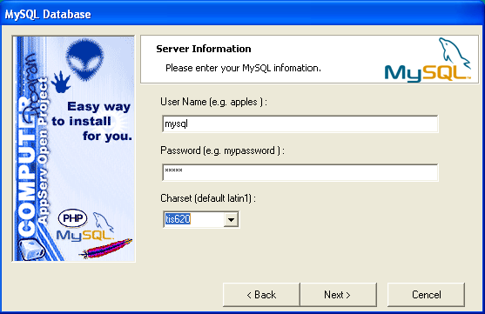

รูปที่ 6 หน้าต่าง MySQL Database

7. รอจนกระทั่งติดตั้งโปรแกรม AppServ เสร็จเรียบร้อยแล้ว จะปรากฏหน้าต่าง Fnished ดังรูปที่ 7

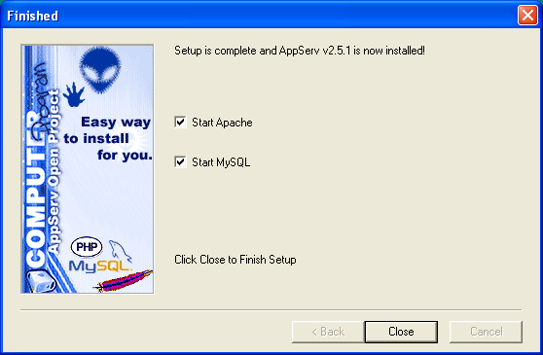

รูปที่ 7 หน้าต่าง Finished

8. หากเราต้องการให้เริ่มใช้งาน Apache และ MySQL ก็เลือก Start Apache และ Start MySQL จากนั้นคลิกปุ่ม เพื่อสิ้นสุดการติดตั้งโปรแกรม AppServ
2. แนะนำการใช้งานโปรแกรม AppServ
หลังจากการติดตั้งโปรแกรม AppServ เสร็จเรียบร้อยแล้ว เราก็สามารถเรียกใช้งานได้โดยเริ่มเรียกใช้โปรแกรม Apache WebServer เสียก่อน โยคลิกปุ่ม Start > All Programs > AppServ > Apache Control Server > Start

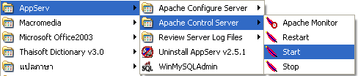

รูปที่ 8 แสดงเมนูของโปรแกรม AppServ

หลังจากนั้น Apache Web Server ก็จะเริ่มทำงาน จากนั้นเราก็เปิดโปรแกรม Internet Explorer แล้วพิมพ์ http://localhost หรือ http://127.0.0.1 ก็จะปรากฏรายละเอียดดังรูป

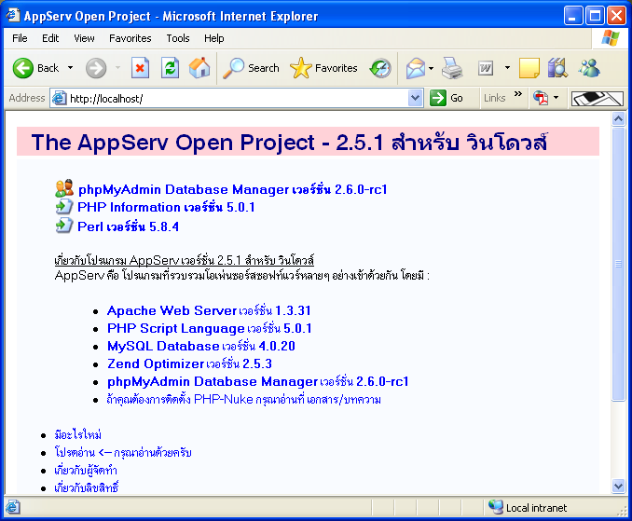

รูปที่ 9 หน้าแรกของโปรแกรม AppServ

ในส่วนนี้เป็นการบอกรายละเอียดของโปรแกรมต่างๆ ที่มีอยู่ในโปรแกรม AppServ ซึ่งหากเราคลิก PHP Information เวอร์ชัน 5.0.1 จะทำให้เราทราบข้อมูลของ PHP
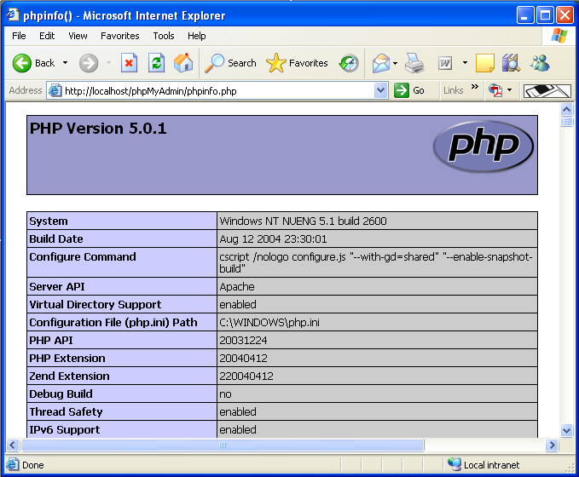

รูปที่ 10 แสดงข้อมูลของ PHP

และหากเราต้องการใช้เขียนสคริปต์ PHP เพื่อติดต่อฐานข้อมูล MySQL เราต้องเปิดใช้งาน MySQL เสียก่อน โดยคลิกปุ่ม Start > All Programs > AppServ > WinMySQLAdmin

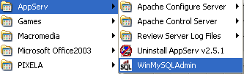

รูปที่ 11 ขั้นตอนการเปิดใช้งาน MySQL

จากนั้น โปรแกรมก็จะเริ่มเปิดใช้งาน MySQL ซึ่งเราสังเกตได้โดยมีสัญลักษณ์ คล้ายกับสัญญาณไฟจราจรซึ่งอยู่ด้านล่างทางขวาของจอภาพ หากเป็นสีเขียวแสดงว่ามีกรเปิดใช้งาน MySQL อยู่ ซึ่งถ้าหากเราต้องการหยุดใช้งาน MySQL ให้คลิกขวาที่สัญลักษณ์ แล้วเลือก Win NT > Stop the Serice

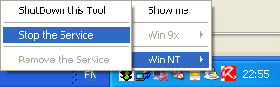

รูปที่ 12 แสดงการหยุดการใช้งาน MySQL

เมื่อเราเปิดใช้งานโปรแกรม MySQL แล้วเราก็สามารถเขียนสคริปต์ PHP ติดต่อกับฐานข้อมูลได้ และยังสามารถใช้งานโปรแกรม phpMyAdmin ซึ่งเป็นโปรแกรมบริหารจัดการฐานข้อมูล MySQL ได้อีกด้วย

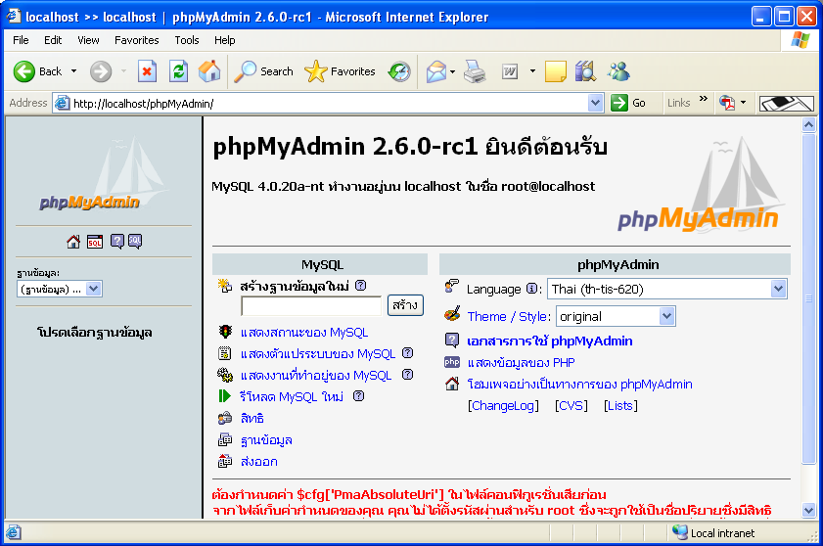

รูปที่ 13 แสดงรายละเอียดโปรแกรม phpMyAdmin

ภาคผนวก ข.
การใช้งาน phpMyAdmin

ภาคผนวก ข
การใช้งาน phpMyAdmin

โปรแกรม phpMyAdmin คือโปรแกรมที่ถูกพัฒนาขึ้นมาด้วยภาษา PHP เพื่อประโยชน์ในการบริหารจัดการฐานข้อมูล MySQL ปัจจุบันโปรแกรม phpMyAdmin นิยมใช้กันมากสำหรับนักพัฒนา Web Application อีกเหตุผลที่เป็นที่ยอมรับกันก็คือโปรแกรม phpMyAdmin เป็นโปรแกรมลักษณะ Open Source หรือฟรีนั่นเอง
ตัวอย่างความสามารถของโปรแกรม phpMyAdmin มีดังต่อไปนี้
- สร้างสมาชิกเข้าใช้งานฐานข้อมูล mysql
- กำหนดสิทธิให้กับสมาชิก
- สร้าง / เปลี่ยนชื่อ / โยนทิ้ง Database ได้
- สร้าง / เปลี่ยนชื่อ / โยนทิ้ง Table ได้
- แทรกข้อมูล / แก้ไขข้อมูล / ลบข้อมูลใน Table ได้
- ค้นหาข้อมูลในรูปแบบต่าง
โปรแกรม phpMyAdmin สามารถเข้าไปดาวน์โหลดมาใช้ได้จากเว็บไซต์ หรือหากเราได้ติดตั้ง PHP กับโปรแกรม AppServ แล้ว โปรแกรม phpMyAdmin ก็จะแถมมาให้ด้วย

1. กำหนดค่าใช้งาน phpMyAdmin
การที่เราจะใช้งานโปรแกรม phpMyAdmin อย่างปลอดภัยไมมีรูรั่วได้นั้น เราต้องกำหนด ค่าให้กับโปรแกรม phpMyAdmin เสียก่อน โดยหากเราได้ติดตั้งโปรแกรม AppServ แล้วนั้น เราสามารถเข้าไปกำหนดค่าได้ที่โฟลเดอร์ phpMyAdmin และเข้าไปแก้ไขไฟล์ config.inc.php โดยมีขั้นตอนการกำหนดค่าให้กับโปรแกรม phpMyAdmin ดังนี้
1. ค้นหาบรรทัดที่มีตัวแปร $cfg[‘PmaAbsoluteUri’] เพื่อกำหนด Path ของโปรแกรม phpMyAdmin

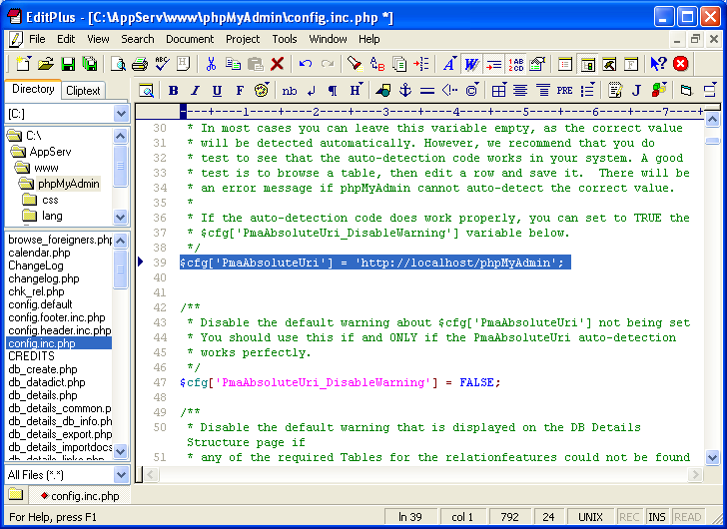

รูปที่ 1 กำหนด Path ของโปรแกรม phpMyAdmin

2. ค้นหาบรรทัดที่มีการกำหนด User และ Password สำหรับการใช้งาน เพื่อเข้าใช้งาน Mysql ซึ่งหาก User เป็น root มีสิทธิเข้าถึงฐานข้อมูลได้

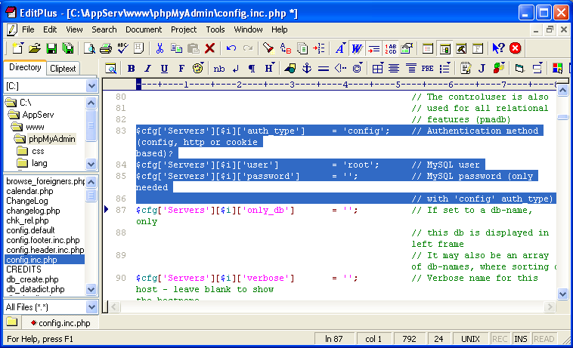

รูปที่ 2 กำหนด User และ Password เข้าใช้งาน

2. สร้างฐานข้อมูลใหม่ (Create Database)
ขั้นตอนต่อไปจะแนะนำวิธีการสร้างฐานข้อมูลใหม่ ซึ่งเราสามารถทำได้โดยใส่ชื่อฐาน ข้อมูลใหม่แล้วคลิกปุ่ม ดังรูปที่ 3
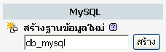

รูปที่ 3 สร้างฐานข้อมูลใหม่

หลังจากใส่ชื่อฐานข้อมูลใหม่และคลิกที่ปุ่ม แล้ว โปรแกรม phpMyAdmin ก็จะสร้างฐานข้อมูล db_mysql ให้เราดังรูปที่ 4

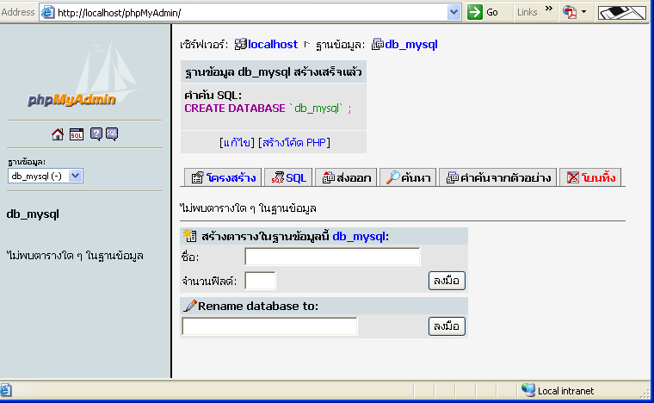

รูปที่ 4 ตัวอย่างผลการสร้าง Database ใหม่

3. เปลี่ยนชื่อฐานข้อมูล (Rename Database)
ในบางกรณีที่ได้สร้างฐานข้อมูลไปแล้ว แต่เกิดต้องการเปลี่ยนชื่อใหม่เราก็สามารถทำได้ โดยเลือกฐานข้อมูลที่ต้องการเปลี่ยนจากนั้นใส่ชื่อฐานข้อมูลใหม่ลงไป แล้วคลิกปุ่ม หลังจากนั้นโปรแกรม phpMyAdmin ก็จะเปลี่ยนชื่อฐานข้อมูลใหม่ให้ จากตัวอย่างเรามีฐานข้อมูล db_mysql จากนั้นเปลี่ยนชื่อเป็นฐานข้อมูลชื่อ db_php

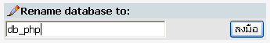

รูปที่ 5 ตัวอย่างการเปลี่ยนชื่อฐานข้อมูล

4. โยนทิ้ง (Drop Database)
โยนทิ้ง คำๆ นี้อาจจะฟังแล้วดูแปลกไปหน่อย แต่ก็ด้วยเหตุผลว่าโปรแกรม phpMyAdmin พยายามสื่อให้เราทราบว่า หากจะใช้เมนูนี้ควรระมัดระวังเป็นอย่างสูง เพราะมันสามารถจะลบฐานข้อมูลออกไปได้ ซึ่งหากมีตารางและข้อมูลที่อยู่ในฐานข้อมูลก็จะถูกลบไปด้วย วิธีการลบฐานข้อมูลทำได้โดยเลือกฐานข้อมูลที่ต้องการลบ ในตัวอย่างนี้เลือกฐานข้อมูล db_php ซึ่งได้สร้างไว้ก่อนหน้านี้แล้ว ฝังขวามือของจอภาพจะเห็นเมนู จากนั้นจะปรากฏหน้าต่างยืนยันการลบฐานข้อมูลดังรูปที่ 6

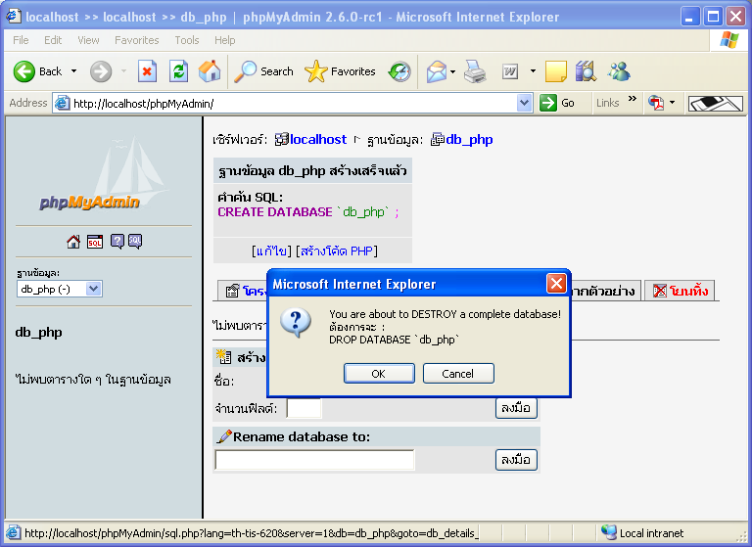

รูปที่ 6 ตัวอย่างการลบฐานข้อมูล db_php

หากเราต้องการลบฐานข้อมูลนั้นจริงๆให้คลิกที่ปุ่ม จากนั้นโปรแกรม phpMyAdmin ก็จะลบฐานข้อมูลรวมทั้งตารางและข้อมูลที่มีอยู่ในฐานข้อมูล แต่หากไม่ต้องการลบฐานข้อมูลก็ให้คลิกที่ปุ่ม

5. สร้างตาราง (Create Table)
ขั้นตอนต่อไปนี้จะเป็นการเริ่มการสร้างตาราง โดนสมมติว่าเราสร้างฐานข้อมูลชื่อว่า db_database ไว้เรียบร้อยแล้ว จากนั้นเราจะสร้างตารางในฐานข้อมูล db_database ซึ่งก่อนที่เราจะสร้างตารางได้นั้นเราต้องกำหนดชื่อและจำนวนฟิลด์ลงไป ตัวอย่างเช่น เราจะสร้างชื่อตาราง db_user และกำหนด 5 ฟิลด์ จากนั้นคลิกปุ่ม ดังรูป

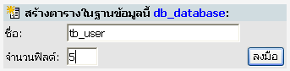

รูปที่ 7 ตัวอย่างการสร้างตารางในฐานข้อมูล db_database

หลังจากนั้นเรากดปุ่ม เรียบร้อยแล้ว โปรแกรม phpMyAdmin ก็จะแสดงฟอร์มเพื่อให้เรากรอกรายละเอียดของแต่ละฟิลด์ของตาราง tb_user

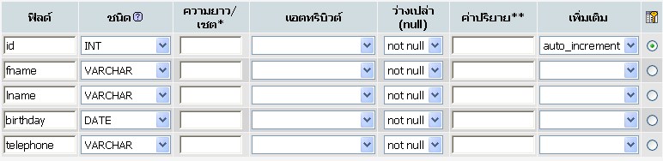

รูปที่ 8 ตัวอย่างรายละเอียดของแต่ละฟิลด์ของตาราง tb_user

รายละเอียดของแต่ละฟิลด์ของตาราง tb_user มีดังนี้
- id เก็บรหัสสมาชิก (auto_increment) และกำหนด Primary Key (PK)
- fname เก็บชื่อของสมิก
- lname เก็บนามสกุล
- birthday เก็บวันเกิดของสมาชิก
- telephone เก็บเบอร์โทรศัพท์
หลังจากนั้นที่ได้กรอกรายละเอียดของแต่ละฟิลด์ลงไปในฟอร์มเรียบร้อยแล้ว และคลิกปุ่ม จากนั้นก็จะสร้างตาราง tb_user ดังรูปที่ 9

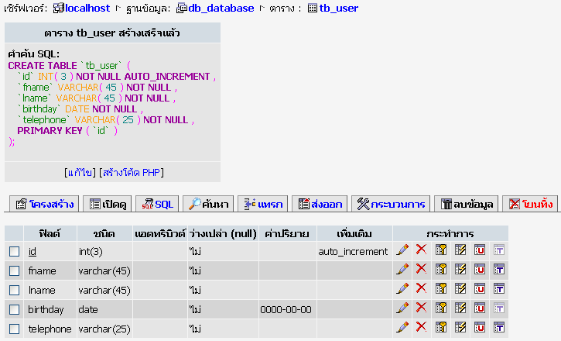

รูปที่ 9 แสดงผลการสร้างตาราง tb_user

6. เพิ่มฟิลด์ใหม่เข้าไปในตารางเดิม
เราสามารถใช้โปรแกรม phpMyAdmin เพิ่มฟิลด์ใหม่เข้าไปในตารางที่มีอยู่แล้ว ทำได้โดยใส่จำนวนฟิลด์ใหม่ จากนั้นระบุตำแหน่งของฟิลด์ใหม่ว่าจะให้อยู่ตำแหน่งไหน โดยจะมีให้เราเลือกตำแหน่งเพิ่มฟิลด์ 3 แบบ
- เพิ่มไว้ที่จุดสุดท้ายของตาราง
- เพิ่มไว้ที่จุดเริ่มต้นของตาราง
- เพิ่มหลังฟิลด์ โดยสามารถเลือกได้ว่าเราจะเพิ่มไว้ที่ฟิลด์ใด

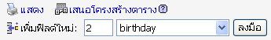

รูปที่ 10 แสดงตัวอย่างการเพิ่มฟิลด์ใหม่ในตาราง tb_user

เมื่อเราใส่จำนวนฟิลด์ใหม่และเลือกตำแหน่งการเพิ่มใหม่เรียบร้อยแล้ว ให้คลิกปุ่ม หลังจากนั้นก็จะปรากฏฟอร์มกรอกรายละเอียดของฟิลด์ดังรูป

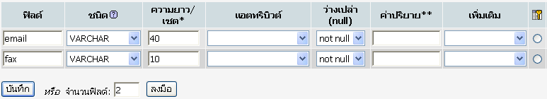

รูปที่ 11 เพิ่มฟิลด์ email ในตาราง tb_user

ใส่รายละเอียดของฟิลด์ใหม่ลงไป ในที่นี้จะเพิ่มเพื่อที่เก็บอีเมล (email) และเบอร์แฟกซ์ (fax) ของสมาชิก จากนั้นคลิกปุ่ม หรือคลิกปุ่ม โปรแกรม phpMyAdmin ก็จะสร้างฟิลด์ใหม่ในตาราง tb_user

7. แก้ไขรายละเอียดฟิลด์
หากเราต้องการแก้ไขรายละเอียดของฟิลด์ในตาราง อาจจะเป็นการเปลี่ยนชื่อฟิลด์ หรือเปลี่ยนชนิดของฟิลด์ เราก็สามารถทำได้โดยคลิกที่ ของฟิลด์ที่เราต้องแก้ไข แล้วจะปรากฏฟอร์มรายละเอียดของฟิลด์ เราก็ปรับเปลี่ยนส่วนที่ต้องการแก้ไขลงไป ดังรูปที่ 12

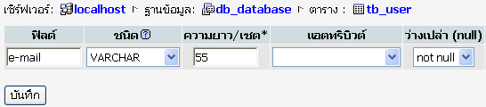

รูปที่ 12 แสดงการแก้ไขฟิลด์ในตาราง tb_user

จากรูปจะสังเกตได้ว่า เดิมชื่อฟิลด์เก็บชื่ออีเมลจะเป็น email จากนั้นเราแก้ไขเป็น e-mail ชนิดก็ยังเป็น VARCHAR แต่ความยาวเพิ่มเป็น 55 จากนั้นคลิกที่ปุ่ม ก็จะสามารถแก้ไขคุณสมบัติของฟิลด์ได้

8. ลบฟิลด์ออกจากตาราง
ขั้นตอนต่อไปจะเป็นวิธีการลบฟิลด์ออกจากตาราง ซึ่งในส่วนนี้ก็ควรจะระมัดระวังเป็นพิเศษ เพราะว่าหากมีข้อมูลที่อยู่ในฟิลด์ที่เราลบนั้น ข้อมูลก็จะถูกลบตามไปด้วย วิธีการลบฟิลด์ออกจากตารางทำได้โดยคลิกที่รูป ของฟิลด์ที่ต้องการลบ

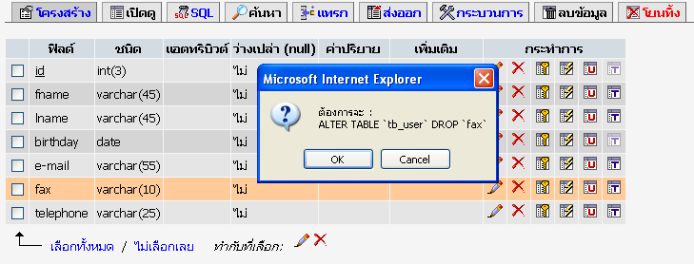

รูปที่ 13 หน้าต่างการยืนยันลบฟิลด์ออกจากตาราง

จากรูป ฟิลด์ที่ต้องการลบในที่นี้ก็คือฟิลด์ fax เมื่อเราคลิกที่รูป แล้วก็จะปรากฏหน้าต่างยืนยันการลบฟิลด์ หากเราแน่ใจว่าจะลบฟิลด์ออกจากตาราง ก็ให้คลิกปุ่ม แต่หากไม่ต้องการลบฟิลด์ก็ให้คลิกปุ่ม

9. แทรกข้อมูล (Insert)
เมื่อสร้างตารางเรียบร้อยแล้ว ขั้นตอนต่อไปเราก็จะใส่ข้อมูลลงไปในตาราง จากข้างต้นเราได้สร้างตาราง tb_user ไว้แล้ว เราจะเพิ่มข้อมูลเข้าไปในตาราง ทำได้โดยคลิกเมนู จากนั้นก็จะปรากฏฟอร์มการใส่ข้อมูล ดังรูปที่ 14

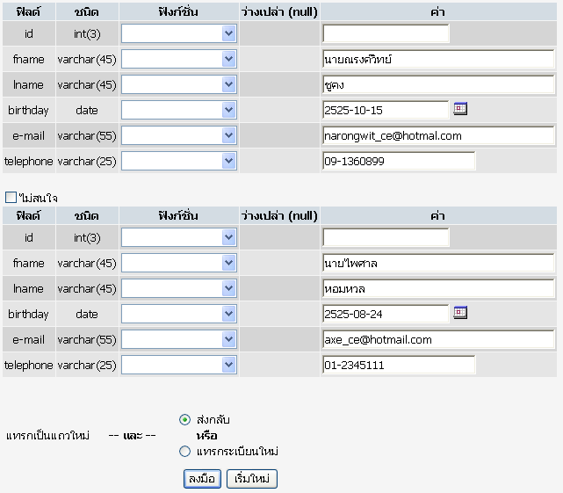

รูปที่ 14 ตัวอย่างการเพิ่มข้อมูล

เมื่อปรากฏฟอร์มเพิ่มข้อมูลจะพบว่า ในเวอร์ชันนี้เราสามารถเพิ่มข้อมูลเข้าไปได้ครั้งละ 2 เรคคอร์ด(Record) จากนั้นกรอกข้อมูลสมาชิกลงไป จากรูปสังเกตได้ว่าฟิลด์ id นั้นจะปล่อยเว้นว่างเพราะว่าตอนที่เราสร้างตาราง tb_user นั้นได้กำหนดฟิลด์ id ตัวเลข (int) มีคุณสมบัติพิเศษเป็น auto_crement ซึ่งหมายถึงว่า MySQL จะเพิ่มตัวเลขให้เราเองและรันไปตามลำดับ โดยเริ่มจาก 1, 2, 3 ไปเรื่อยๆ
เมื่อเรากรอกข้อมูลเรียบร้อยแล้ว ให้คลิกปุ่ม โปรแกรม phpMyAdmin ก็จะเพิ่มข้อมูลลงไปในตาราง tb_user ขั้นตอนต่อไปนี้หากเราต้องการดูข้อมูลที่มีอยู่ในตาราง สามารถทำได้โดยคลิกเมนู แล้วโปรแกรม phpMyAdmin ก็จะดึงข้อมูลออกมาแสดง ดังรูปที่ 15

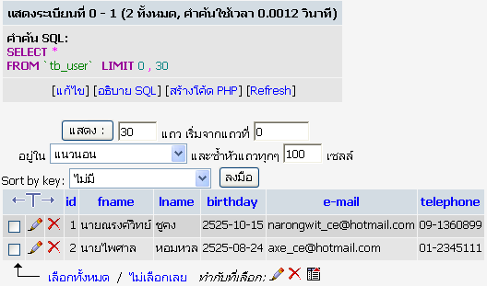

รูปที่ 15 ตัวอย่างข้อมูลที่อยู่ในตาราง tb_user

10. แก้ไขข้อมูล (Update)
ข้อมูลที่เราใส่ลงไปในตารางนั้นอาจจะมีข้อผิดพลาดที่เราต้องแก้ไข ด้วยความสามารถของโปรแกรม phpMyAdmin นั้นจะมีส่วนของการแก้ไขของข้อมูล โดยเราสามารถคลิกที่รูป ของข้อมูลที่ต้องการแก้ไขหรือปรับเปลี่ยน จากนั้นจะปรากฏฟอร์มการแก้ไขข้อมูล ดังรูปที่ 16

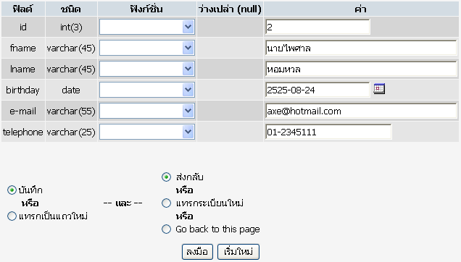

รูปที่ 16 ฟอร์มแก้ไขข้อมูล

จากตัวอย่าง เราได้เลือกแก้ไขข้อมูลของนายไพศาล เนื่องจากว่าอีเมลที่ใส่ไปครั้งแรกนั้นผิดพลาด จึงได้ปรับเปลี่ยนใหม่จาก axe_ce@hotmail.com เป็น axe@hotmail.com จากนั้นคลิกที่ปุ่ม เพื่อให้โปรแกรม phpMyAdmin แก้ไขข้อมูลต่อไป

11. ลบข้อมูล (Delete)
วิธีการลบข้อมูลออกจากตารางนั้นทำได้ไม่ยาก แต่เราควรจะแน่ใจว่าเราจะลบข้อมูลจากตารางนั้นจริงๆ เพราะข้อมูลบางอย่างอาจจะได้มายาก

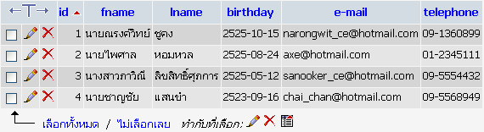

รูปที่ 17 ตัวอย่างเลือกข้อมูลที่ต้องการลบ

หากเราต้องการลบข้อมูล ให้เลือก Checkbox หน้าข้อมูลที่ต้องการลบ จากนั้นคลิกที่รูป แล้วโปรแกรม phpMyAdmin ก็จะแสดงหน้ายืนยันการลบข้อมูลโดย เมื่อแน่ใจว่าต้องการลบข้อมูลนั้นจริงๆ ก็ให้คลิกปุ่ม ข้อมูลที่เลือกก็จะถูกลบออกไปจากตาราง แต่ถ้าไม่ต้องการลบก็ให้คลิกปุ่ม

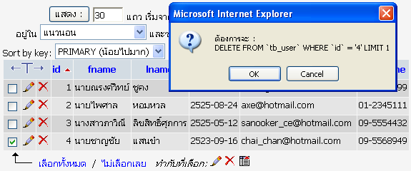

รูปที่ 18 แสดงการยืนยันการลบข้อมูล

12. ค้นหาข้อมูล (Select)
ส่วนนี้เป็นส่วนที่มีความสำคัญในการใช้งาน เพราะจะช่วยให้หาข้อมูลตารางที่มีข้อมูลจำนวนมากหลายๆ Record วิธีการหาข้อมูลเราสามารถทำได้โดยคลิกที่รูป จากนั้นจะปรากฏฟอร์มเพื่อให้เราใส่รายละเอียดหรือเงื่อนไขในการค้นหาข้อมูล ดังรูปที่ 19

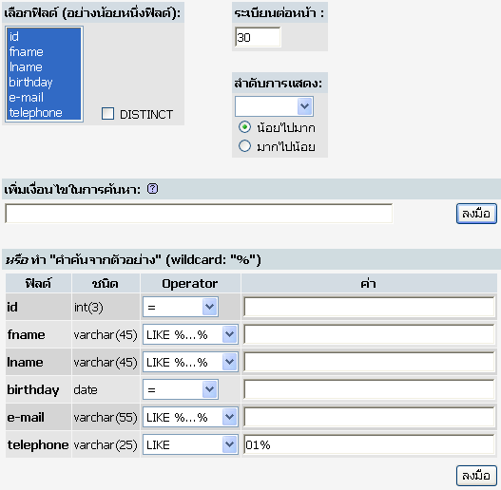

รูปที่ 19 ฟอร์มการค้นหาข้อมูล

ในการค้นหาข้อมูลนั้นเราต้องใส่เงื่อนไขในการค้นหา โดยฟอร์มค้นหาจะมีเงื่อนไขต่างๆ ดังนี้
- เราสามารถเลือกฟิลด์แสดงออกมาได้
- จำนวนระเบียนต่อหน้า ซึ่งปกติจะเป็น 30 ระเบียน
- สามารถเลือกฟิลด์เพื่อเรียงลำดับจากน้อยไปมาก หรือมากไปหาน้อยได้
- ที่สำคัญ แต่ละฟิลด์สามารถกำหนดเงื่อนไขในการแสดงได้
จากรูป สังเกตได้ว่าเราได้กำหนดให้แสดงสมาชิกที่มีเบอร์โทรศัพท์ ที่ขึ้นต้นด้วย 01 ไว้ในฟอร์ม จากนั้นคลิกปุ่ม ก็จะปรากฏผลการค้นหาข้อมูล ดังรูป

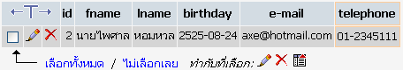

รูปที่ 20 ตัวอย่างค้นหาสมาชิกที่มีเบอร์โทรศัพท์ขึ้นต้นด้วย 01

13. โยนทิ้งตาราง (Drop Table)
ในส่วนนี้จะเป็นวิธีการโยนทิ้งตารางออกจากฐานข้อมูล การที่จะ ลบ หรือ โยนทิ้ง นั้นควรจะระมัดระวังให้มาก เพราะหากเราโยนทิ้งตารางไปแล้ว ข้อมูลที่มีอยู่ในตารางก็จะถูกลบตามไปด้วย วิธีการโยนทิ้งตารางนั้นทำได้โดยเลือกตารางที่ต้องการโยนทิ้ง จากนั้นให้เราคลิกเมนู แล้วจะปรากฏหน้าต่างยืนยันการโยนทิ้งตาราง ดังรูป

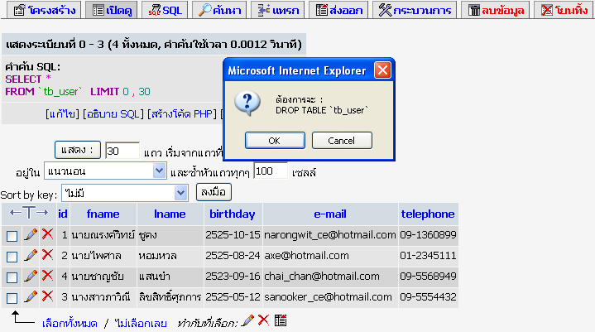

รูปที่21 แสดงการโยนทิ้งตาราง tb_user

หากเราแน่ใจว่าจะโยนทิ้งตารางจริงๆ ก็ให้คลิกปุ่ม จากนั้นตารางก็จะหายไปจากฐานข้อมูล และหากเราไม่ต้องการโยนทิ้งก็ให้คลิกที่ปุ่ม หน้าต่างยืนยันก็จะหายไป

